EXMO. SR. PRESIDENTE DA CÂMARA MUNICIPAL DE SUMARÉ,
Em conformidade ao disposto do Art. 203 do Regimento Interno desta casa de lei, apresento a seguinte indicação, a Vossa Excelência para que seja encaminhada ao Sr. Prefeito Municipal e este ao departamento competente para que sejam adotadas medidas de grande interesse público:
Solicitação de Iluminação e Pavimentação Asfáltica na Viela da Rua José Fernandes Manzano, nº 337, Parque Bandeirantes
O local necessita de melhorias para garantir mais segurança e acessibilidade aos moradores. A instalação de iluminação tornará o espaço mais seguro durante a noite, e a pavimentação asfáltica ajudará na mobilidade e no escoamento adequado da água da chuva, evitando transtornos para as residências próximas.
Solicitamos, portanto, a implementação dessas melhorias para otimizar as condições da viela e beneficiar a comunidade.
Câmara Municipal de Sumaré, 03 de junho de 2025.
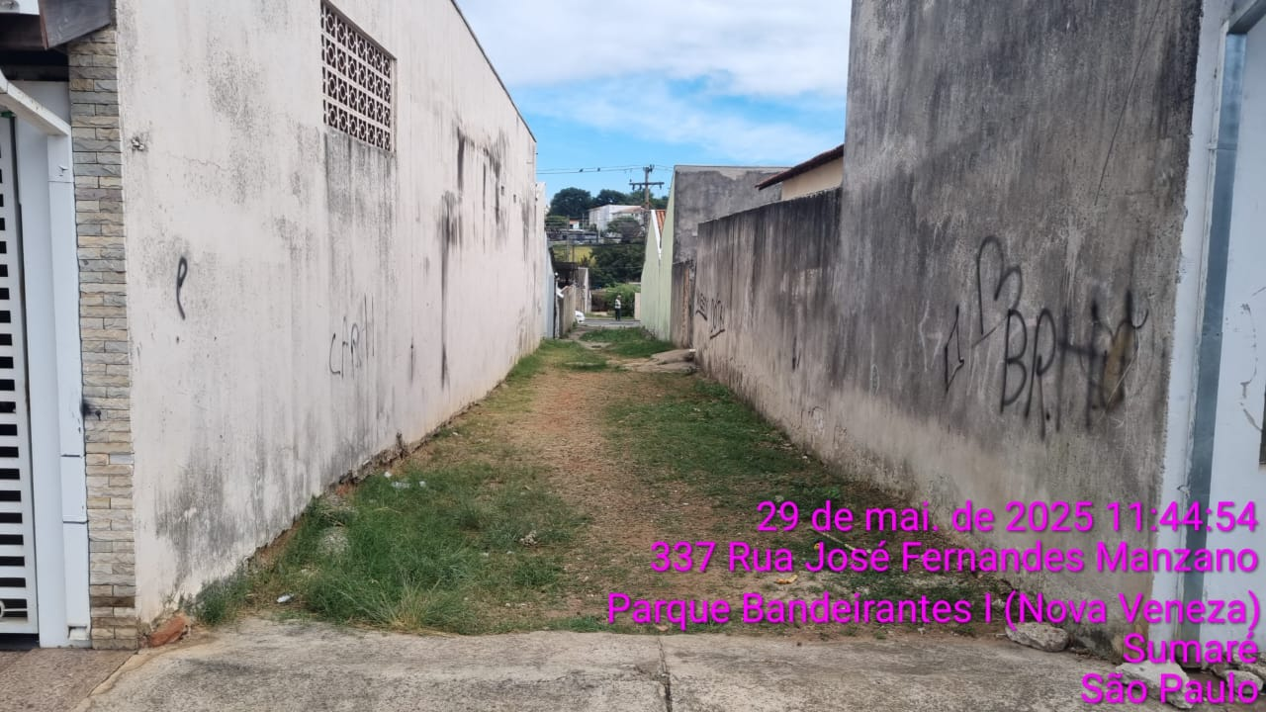

RODRIGO DIGÃO
VEREADOR – UNIÃO BRASIL

